החמור שאהב סופגניות
  - כותרת משנה: זיכרונות ילדות ממושב צופית

נולדתי במושב צופית, בת שלישית לשרה ומשה כהן, ממייסדי המושב שהוקם בשנת 1933. הילדות במושב זכורה לי כתקופת חיים שהייתה מעניינת, מעצבת ערכים ואופי, מיוחדת וטובה.
אבי, משה כהן, עלה ארצה כחלוץ מרוסיה מהעיר קמיניץ פודולסק, בשנת 1921 כשהוא בן 16 וחצי עם אחיו יוסף שהיה גדול ממנו בשנה. הוא עבד בכל עבודה מזדמנת: הוא עבד בנגרות בניין בירושלים, הוא סקל אבנים לסלילת כבישים בצפון ובעיקר עבד בפרדסי פתח תקווה והתמחה בהרכבות של עצי פרי הדר.
אימי,שרה כהן לבית שווינסקי, עלתה ארצה כחלוצה מהעיירה קוברין שבפולין בשנת 1935 במסגרת תנועת השומר הצעיר לגרעין ההכשרה שיועד לייסד את קיבוץ נגבה. משה ושרה נשאו בשנת 1936 ונמנו בין מייסדיו הראשונים של מושב צופית שבשרון. נולדו להם 4 ילדים: שולמית, דליה, חוה וזאביק (שנפטר בגיל צעיר).
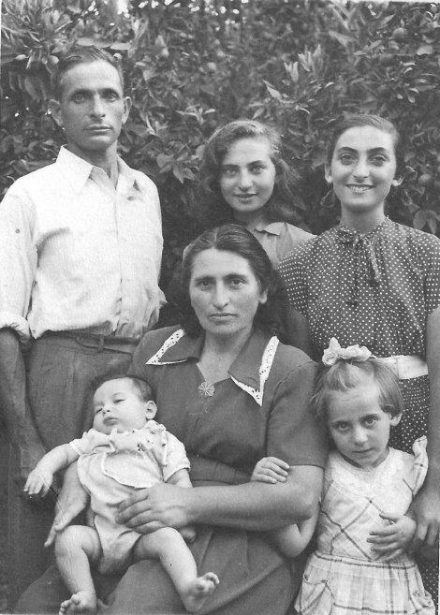
החיים במושב נסובו סביב העבודות במשק: להאכיל את התרנגולות ולאסוף את הביצים, לטפח את הפרדסים ולקטוף את היבול, לגדל שטחי ירקות ופירות. מאחר ולא היו אז לחברי המושב מכונית או טרקטור פרטיים, עיקר העבודות במשק נעשו בעזרת החמור.
עם החמור הובלנו את התוצרת למחסן של המושב, עם החמור הגענו לפרדסים, עם החמור נסענו לקניות בכפר סבא ולפעמים רכבנו עליו לכיף בשעות הפנאי.
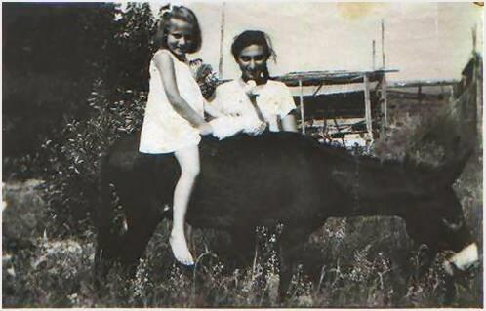
לחמור שלנו לא היה שם, קראנו לו פשוט "חמור" אבל הכרנו אותו היטב. הכרנו את מה שהוא אוהב, את מה שהוא שונא והכרנו את קווי האופי המיוחדים שלו. לדוגמה: הוא אהב לפנות לכוון הפרדסים ושנא לפנות לכוון כפר סבא. אז כל פעם שהגענו לצומת הוא פתח בדהירה ימינה לכוון הפרדסים ונתקל עם גלגל העגלה בעמוד החשמל ותמיד מישהו מאיתנו היה עף מהעגלה וצונח ארצה מילל מכאבים. החמור שלנו היה מעוד חרוץ: הוא לא התעצל לשאת מסאות כבדים ולעבוד שעות רבות. הוא היה חכם, חברותי, אהב ילדים, אבל נשמע רק להוראות בני המשפחה, הוא היה עקשן אבל לא היה בררן באוכל. הוא אכל גויאבות בעונת הגויאבות, קליפות אבטיחים בקיץ, קליפות תפוזים בחורף ואהב לאכול שאריות מהאוכל שלנו.
מאז שאני זוכרת את עצמי היינו עם אותו החמור שהפך להיות חלק מהמשפחה. כילדה קטנה נהגתי להביא לו אוכל, לרכב עליו, לדואג לסביבתו ולפנק אותו. בפסח הבאתי לו קנידלך, בפורים אוזני המן ובחנוכה – לביבות אבל הכי מהכל אהב החמור שלנו סופגניות חמימות עם ריבה.
בערב חנוכה אחד, שהייתי בת 6, שמרתי עבור החמור כמה סופגניות והגשתי אותן לפיו. החמור אכל בשמחה את מרביתן, אבל בסופגנייה האחרונה הוא נשך בטעות גם את אצבעותיי. אני בכיתי וצעקתי בכאבים אבל החמור לא רצה לוותר על הסופגנייה וסרב להרפות. לשמע הצעקות אבי נזעק מהבית, מיד סתם לחמור את הנחיריים עד שנאלץ לפתוח את פיו כדי לנשום ובכך שחרר את אצבעותיי. הפציעה הייתה עמוקה וכואבת והותירה שני סימנים באצבעותיי שניכרים עד היום. כילדה סלחתי לו, אבל את הסופגניות החמות עם הריבה שאהב – לא הבאתי לו יותר לעולם.

